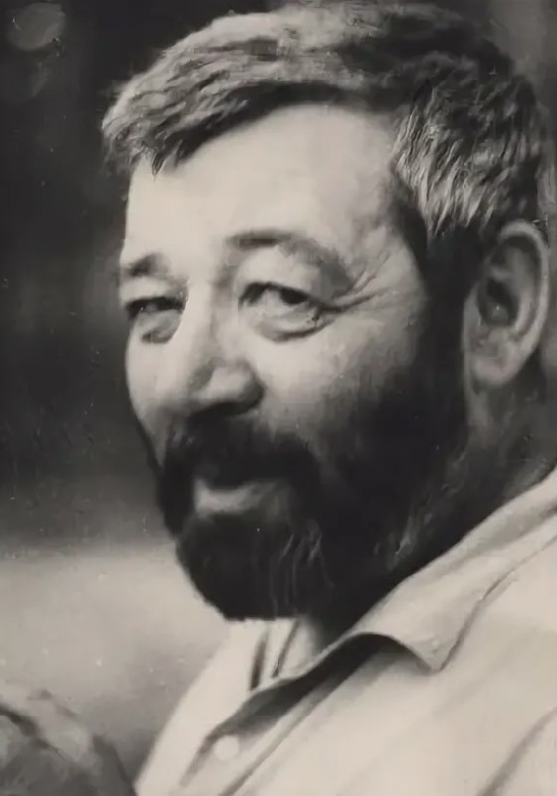 | Начальнику экспедиции доктору геолого-минералогических наук  Адриану Владимировичу Македонову

Был бы я под немалой угрозой,
Если раньше писал бы туда,
Где, звеня кандалами мороза,
Ледяная лежит Воркута.

И где ныне – являя собою
Радикальный каприз бытия –
Ходит рядом не окрик конвоя,
А научная свита твоя.

Может, надо, пословице веря,
Нам учесть этот странный пример –
Как твоей помогали карьере
Те, кто слали тебя на карьер?

Там – где некуда больше податься –
Среди стужи, сводившей с ума,
Матерьял для твоих диссертаций
Поставляла природа сама.

Был твой путь неподкупен и долог,
И поэтому – веку под стать –
Лучше всех научился геолог
О поэзии нашей писать.
1962

